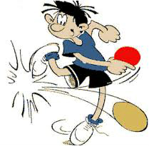
BORDTENNISAFDELINGEN.

Ved udgangen af 2016 bestod afdelingsbestyrelsen af følgende medlemmer:

Formand: Poul-Erik Sloth Andersen.
Næstformand: Mogens Bentzen. (Spilleudvalgsformand)
Kasserer: Hans Jensen.
Sekretær: Jens Skovbjerg Jensen.
Materielforvalter: Søren Juul.
Udvalgsmedlem: Kenneth Juhl Hansen.
Spilleudvalg: Jens Ole Poulsen, Erik Cartey Hansen.

Afdelingsregnskabskontrollant: Thomas Hansen. (valgt for 2 år)
Afdelingsregnskabskontrollant: Jens Ole Poulsen (valgt for 1 år)
Afdelingsregnskabskontrollantsuppleant: Jann Wincken.

Det årlige medlemsmøde blev afholdt den 13. april 2016, hvor der mødte 11 medlemmer.
Formand, kasserer og materielforvalter blev genvalgt.
Spilleudvalgsformand og spilleudvalg blev genvalgt.
Afdelingsregnskabskontrollant Thomas Hansen blev valgt for 2 år.
Afdelingsregnskabskontrollantsuppleant Jann Wincken valgt for 1 år.

ØBTU 2015-2016:
1. holdet - Serie 2, kreds 10: Nr. 4 ud af 10 hold med flotte 24 point.
Jens Skovbjerg Jensen, Jann K. Wiencken, Søren Helbrink, Arne Dam Ravn, Thomas Hansen, Simon Eliasson.
2. holdet – Serie 3, kreds 17: Nr. 3 ud af 10 hold med også flotte 25 point.
Mogens Bentzen, Erik C. Hansen, Jens Ole Poulsen, Tommy Thorup.
3. holdet – Serie 4, kreds 22: Nr. 4 ud af 10 hold med flotte 30 point.
Poul-Erik S. Andersen, Søren Juul, Jozef Holecz, Kenneth Juhl Hansen.
Holdet spillede sig til kredskampene, men kunne desværre ikke stille hold af flere årsager.
4. holdet – Serie 4, kreds 23: Nr. 9 ud af 9 hold med skuffende 2 point.
Kjeld Christensen, Ole Drost, Ib Andersen, Niels B. Olsen, Søren Maltesen, Kaj Madsen, Jesper Madsen.

Klubmesterskab 2016:
Single:
Nr. 1: Simon Eliasson.
Nr. 2: Jann Wincken.
Double:
Nr. 1: Simon Eliasson og Jozef Holecz.
Nr. 2: Thomas Hansen og Kenneth Juhl Hansen.

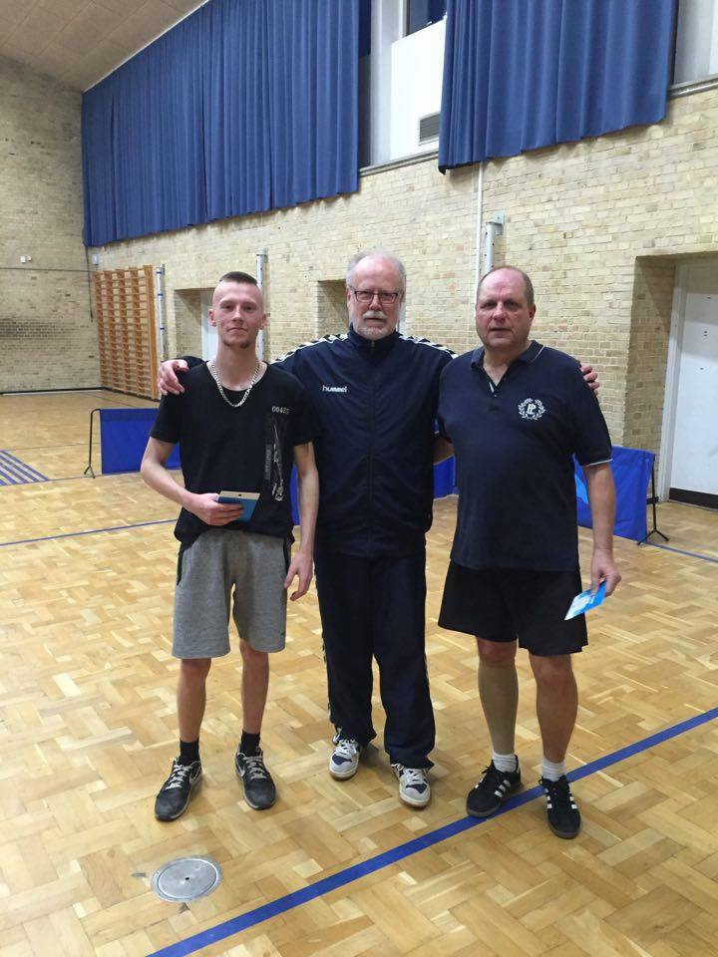
Der mødte 11 mand op, så formanden Poul-Erik Sloth Andersen trak sig og var stævneleder.
Da der skulle afvikles rigtig mange kampe, blev det forinden aftalt, at alle kampe blev spillet som bedst á 3 sæt, undtagen finalen i single, der skulle spilles som bedst á 5 sæt.
Der blev indledningsvis spillet double, hvor 5 par spillede alle mod alle.
Parrene i double var sammensat, så det skulle give så lige hold som muligt.
Følgende konstellationer blev sat:
Thomas Hansen – Kenneth Juhl Hansen
Simon Eliasson – Jozsef Holecz
Jann Wiencken – Kjeld Christensen
Jens Skovbjerg Jensen – Tommy Thorup
Arne Ravn – Mogens Bentzen

Det blev også en meget lige affære, hvor holdene slog hinanden på skift, så kun vinderne og taberne skilte sig lidt ud. Nr. 2 – 3 og 4, havde alle 2 sejre og 2 nederlag, og placeringerne blev fundet ved at tælle vundne sæt.
Nr. 1: og klubmestre i double, blev Simon og Jozsef med 3 sejre – nr. 2: Thomas og Kenneth – nr. 3: Arne og Mogens – nr. 4: Jann og Kjeld og nr. 5: Jens og Tommy med 1 sejr.
Single blev afviklet i 2 puljer, hvor de 2 bedste i hver pulje var seedet ud fra deres ratingtal.
Pulje 1 bestod af: Thomas, Jens, Arne, Kenneth og Jozsef.
Pulje 2 bestod af: Simon, Jann, Mogens, Tommy og Kjeld.
Pulje 1 forløb ikke helt som forventet, idet Jens ikke levede op til sin seedning og tabte til både Thomas og Arne.
Yderligere slog Jozsef i pulje Arne med 2 sæt mod 1. I tredje sæt fik Jozsef gummi-arm, da han førte 10-5. Arne overlevede 5 matchbolde og fik udlignet til 10-10, men Jozsef vandt alligevel med 13-11 til sidst.
Thomas gjorde rent bord med sejre 2-0 i alle kampe og vandt dermed puljen. Arne og Jens stod lige med 2 sejre og 2 nederlag hver, hvorfor der blev talt vundne/tabte sæt. Arne gik videre som 2-er med en sætscore på 5-4 mod Jens 4-5.
Pulje 2 forløb nogenlunde som forventet og blev vundet af Simon, der vandt sine 4 kampe.
2. pladsen i puljen tilfaldt Jann, der ligesom Tommy og Mogens havde alle 2 sejre og 2 nederlag. Jann var bedst med 5-5 i sæt, mod Tommy og Mogens, der begge havde 5 – 6 i sætscore.
Semifinale 1 mellem favoritten Thomas og Jann blev overraskende vundet af Jann med 11-7 og 11-7.
Semifinale 2 mellem Simon – Arne blev vundet sikkert af Simon med 11-5 og 11-5.
Finalen mellem Jann og Simon blev en af de mest spændende og velspillede i mands minde. Kampen gik over de max. 5 sæt med mindst mulig margin i alle sæt, nemlig 2 points forskel.
Sætcifrene blev med Jann nævnt først: 13-11, 11-13, 11-9, 11-13 og 9-11.
Kampen bølgede frem og tilbage, med Simon som den angribende med flotte loop/slagloop og Jann med et super flot og effektivt blokeringsspil.
Simon, der er nyt medlem, blev en meget fortjent klubmester med et super flot angrebsspil. Jann havde stor ære af kampen, i hans vel bedste sæson nogensinde.

DPM 2016 i Broager:
Resultatliste for PI-København:
Elite single:
Nr. 1: Daniel Fynsk.
Elite double:
Nr. 1: Daniel Fynsk og Jens Skovbjerg Jensen.
Elite hold:
Nr. 1: København 1 med Daniel Fynsk og Jens Skovbjerg Jensen.
Ingen topplacering i de øvrige rækker, men dog flotte 2. pladser.
Mesterrække double:
Nr. 2: Kenneth Juhl Hansen og Kjeld Christensen.
Mesterrække hold:
Nr. 2: København 4 med Arne Gammelgård og Poul-Erik Sloth Andersen.
A-række double:
Nr. 2: Ole Kjær Jacobsen, København og Poul Berggren, Østjylland.

Med Daniel Fynsk som ankermand har København sat sig på alle mesterskaber siden 2011 – dog med undtagelse af en enkelt 2. plads i double i 2012.
Det er svært at se, hvem der i lang tid fremover, kan vælte Daniel Fynsk af den danske politibordtennis trone.

ØBTU sæsonen 2016-2017:
Halvdelen af sæsonen er færdigspillet og med et rigtig flot delresultat.
1. holdet i Serie 2 med Thomas Hansen, Simon Eliasson, Jens Skovbjerg Jensen, Jann Wincken indtager en meget flot 3. plads.
2. holdet i Serie 3 med Mogens Bentzen, Erik Hansen, Tommy Thorup indtager ligeledes en flot 3. plads.
3. holdet i Serie 4 med Søren Juul, Jozef Holecz, Kenneth Juhl Hansen, Allan Ulrik, indtager en sikker 1. plads uden pointtab.
4. holdet i Serie 4 med Kjeld Christensen, Ole Drost, Ib Andersen, Niels B. Olsen, Søren Maltesen, Kaj Madsen, Jesper Madsen, har kun tilkæmpet sig et enkelt point.

PI.s generalforsamling 2016.
Ved generalforsamlingen blev Daniel Fynsk hædret for sin guldmedalje ved EPM i bordtennis 2015:
DPIF.s ærespokal for årets sportsnavn 2015.
Overrakt af DPIF.s kasserer Ole Kjær Jacobsen.
og
PI.s ærespokal for årets bedste idrætspræstation 2015.
Overrakt af bordtennisafdelingens formand Poul-Erik Sloth Andersen.
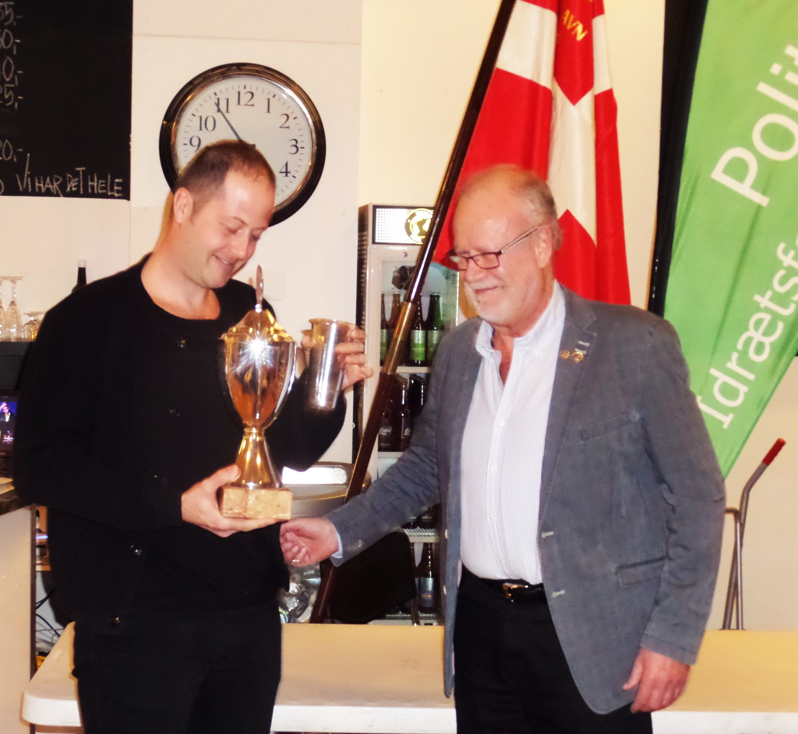

Årets mandlige idrætspræstation i Europa 2015-16. (fra DPIF.s medlemsblad)

er dansk. Ved kongressen i Det Europæiske Politiidrætsforbund, der blev afholdt lørdag den 8. oktober i Tysklands hovedstad Berlin, skulle der ske kåring af periodens bedste mandlige og kvindelige idrætspræstation samt Fair Play-pris.
Årets bedste mandlige idrætspræstation gik til Europamesteren i bordtennis i single - Daniel Bjørneboe Fynsk fra PI-København, der ved de Europæiske Politimesterskaber i Varna i Bulgarien i maj måned 2015 havde stor succes sammen med det danske bordtennishold.
Daniel vandt som nævnt guld i single efter en ganske suveræn turnering, hvor han ikke tabte en eneste kamp. Desuden var han med til at vinde bronze i holdturneringen for Danmark, hvilket også var en helt enestående præstation af det danske hold, der foruden Daniel bestod af Morten Edelbo og Henrik Laxby.
Daniel vandt ved Europamesterskaberne 4 år forinden sølv i single.
Daniel blev hædret for sin fine præstation samt fordi han er en pryd for sin sport og med sit venlige og imødekommende væsen er en god repræsentant ikke alene for sin sport, men også for de værdier politisporten gerne vil kendes for.

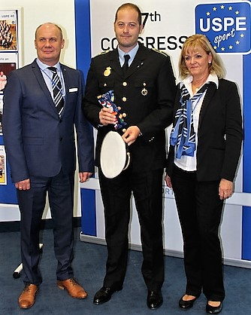

Poul-Erik Sloth Andersen
Bordtennisafdelingen
Afdelingsformand.

